Zarząd Dróg Powiatowych
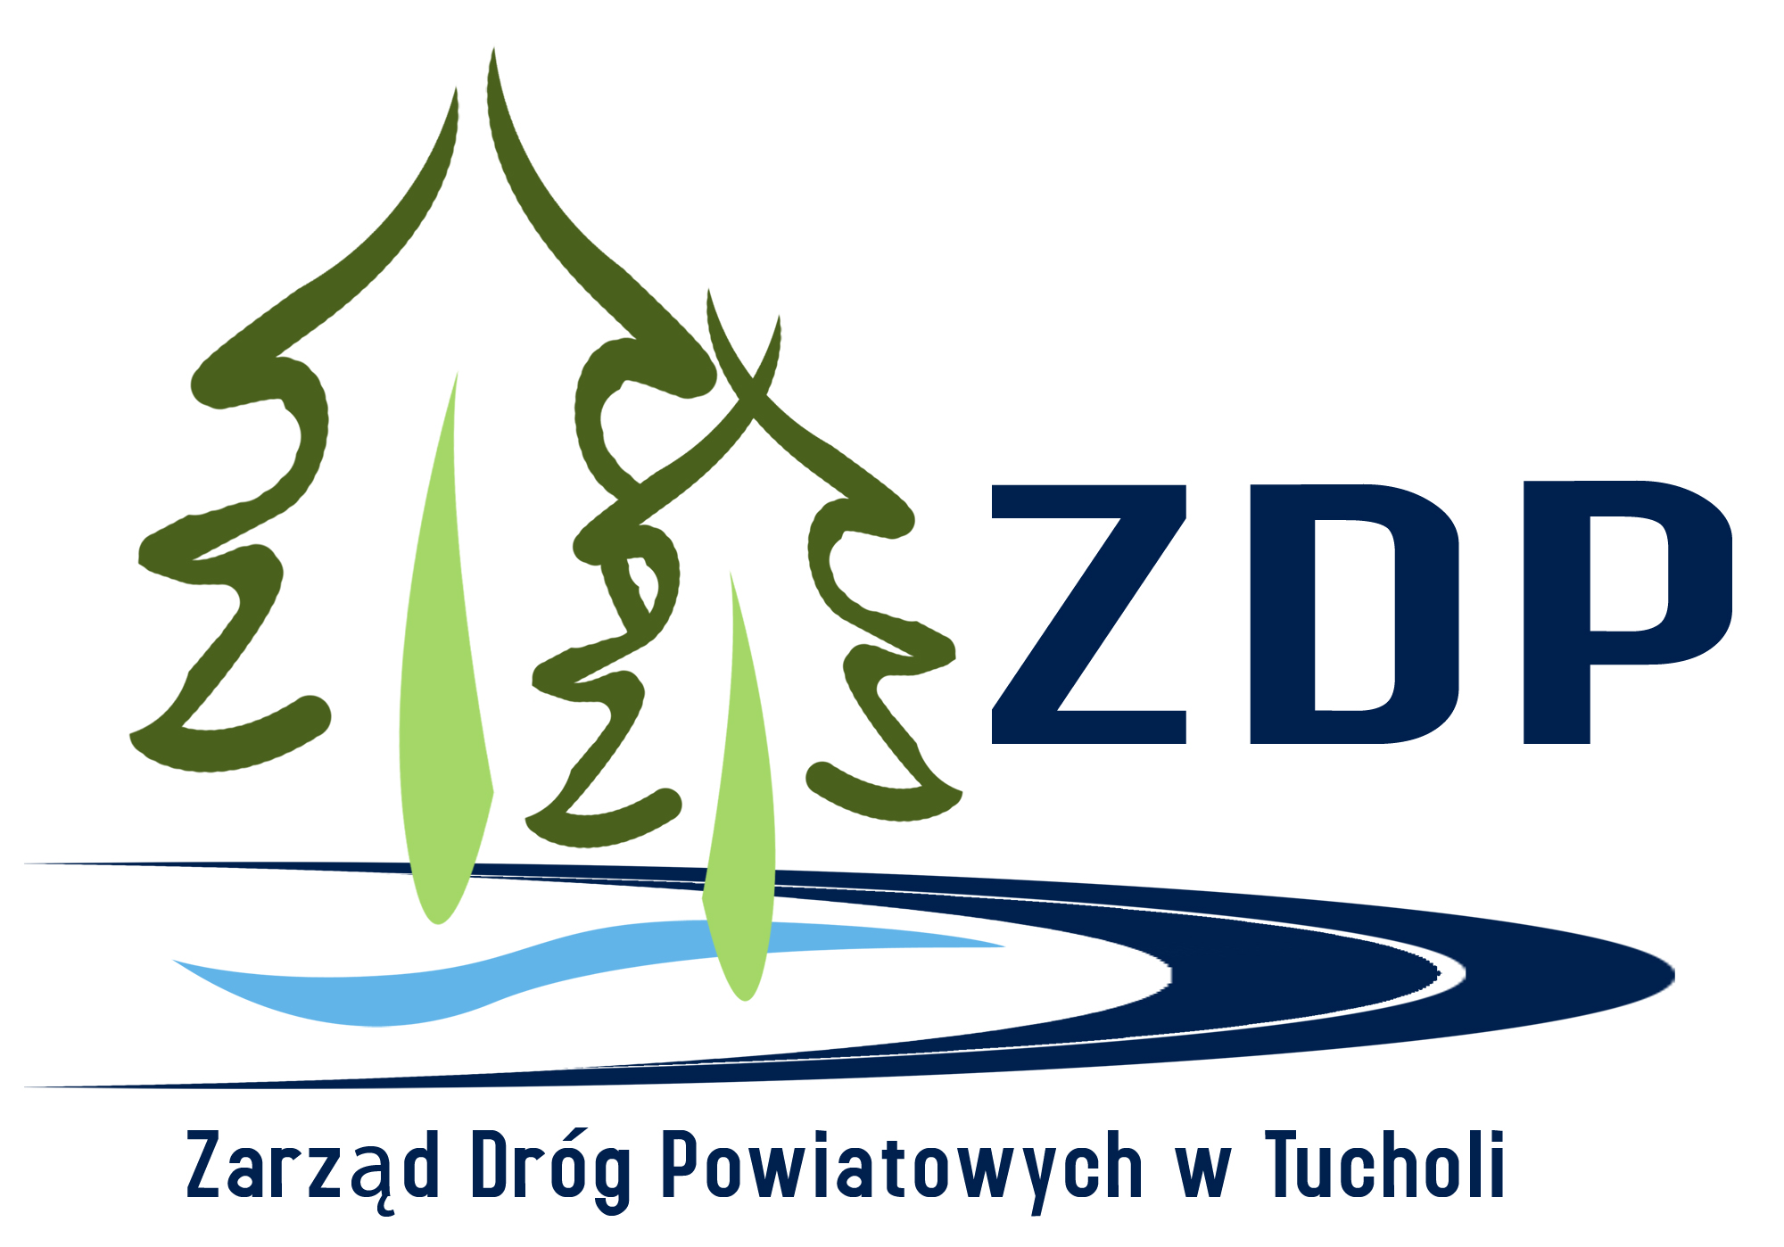
ul. Przemysłowa 6
89-500 Tuchola
NIP: 561–13–30–172
REGON: 092361628
tel./fax: (52) 55 90 112
e-mail: zdp@tuchola.pl
strona: www.bippowiat.tuchola.pl
ZDP 3450 – 14/2010
Tuchola, dnia 26.04.2010 r.

Do wszystkich Wykonawców
uczestniczących w postępowaniu

Dotyczy: postępowania o udzielenie zamówienia publicznego nr ZDP 3450–14/2010 prowadzonego w trybie przetargu nieograniczonego na

Przebudowa dróg powiatowych nr 1003C i 1009C w miejscowości Raciąż (I etap)

ZAWIADOMIENIE o wyniku postępowania

Dyrektor Zarządu Dróg Powiatowych w Tucholi działając zgodnie z art. 92 ustawy z dnia 29 stycznia 2004 r. Prawo zamówień publicznych (Dz. U. z 2006r. Nr 164 poz. 1163 ze zm.) informuje o wynikach przeprowadzonego postępowania.

W przeprowadzonym przetargu nieograniczonym łącznie wpłynęły 4 oferty, zgodnie z poniższym zestawieniem:

Numer oferty | Firma (nazwa) lub nazwisko oraz  adres wykonawcy | Cena  (brutto)  [zł] | Kryterium  – cena 100%  [punkty] | UWAGI
4 | POL – DRÓG Chojnice Sp. z o.o.  ul. Bydgoska 16, 89 – 600 Chojnice | 2 051 560,53 | 100,00 | –
2 | Przedsiębiorstwo Wielobranżowe SOLO  Tomasz Koczyński  ul. Transportowa 12, 89 – 500 Tuchola | 2 210 456,12 | 92,81 | –
3 | Usługi Ogólnobudowlane MARBRUK  mgr Marcin Kwiatkowski  ul. Długa 1, 89 – 606 Charzykowy | 2 273 504,62 | 90,24 | –
1 | DEKPOL Sp. z o.o.  ul. Gajowa 31, 83 – 251 Pinczyn | 2 891 062,87 | 70,96 | –

W przeprowadzonym postępowaniu wybrano do realizacji zamówienia, najkorzystniejszą i spełniającą wszystkie wymogi formalne Zamawiającego ofertę złożoną przez Wykonawcę:

POL – DRÓG Chojnice Sp. z o.o.
ul. Bydgoska 16,
89 – 600 Chojnice
z ceną podaną w tabeli powyżej.
Podstawą prawną dokonanego wyboru jest art. 91 ust. 1 ustawy Pzp oraz Kodeks Cywilny.

Działając na podstawie art. 92 ust. 1 pkt. 4 ustawy Prawo zamówień publicznych Zamawiający informuje, że podpisanie umowy z wyłonionym Wykonawcą możliwe będzie po dopełnieniu wszelkich formalności po upływie 5 dni od dnia przesłania niniejszego zawiadomienia o wyborze najkorzystniejszej oferty.

Wybrany wykonawca obowiązany jest skontaktować się z Zamawiającym w sprawie podpisania umowy w terminie do dnia 04.05.2010 roku.

Środki ochrony prawnej:
Od niniejszej decyzji Zamawiającego, Wykonawcy przysługują środki ochrony prawnej (Odwołanie, Skarga do Sądu) wobec czynności:
1) wykluczenia Wykonawcy z postępowania o udzielenie zamówienia;
2) odrzucenia oferty wykonawcy.
W pozostałych przypadkach odwołanie nie przysługuje.

Wykonawca może w terminie przewidzianym do wniesienia odwołania poinformować Zamawiającego o:
1) niezgodnej z przepisami ustawy czynności podjętej przez Zamawiającego w niniejszym postępowaniu, lub
2) zaniechania czynności, do której Zamawiający jest zobowiązany na podstawie ustawy, na które nie przysługuje w niniejszym postępowaniu odwołanie.

Termin wniesienia odwołania: 5 dni od dnia przesłania niniejszego zawiadomienia faksem lub drogą elektroniczną.

Informacje dotyczące środków ochrony prawnej znajdują się Specyfikacji istotnych warunków zamówienia oraz w Dziale VI Prawa zamówień publicznych „Środki ochrony prawnej", art. od 179 do 198g (t. j. Dz. U. z 2007 r. Nr 223, poz. 1655 z p. zm)

Dziękujemy za udział w postępowaniu i zapraszamy do udziału w innych postępowaniach prowadzonych przez Zarząd Dróg Powiatowych w Tucholi.

Zenon Poturalski
Dyrektor ZDP Tuchola

